# Transfer learning

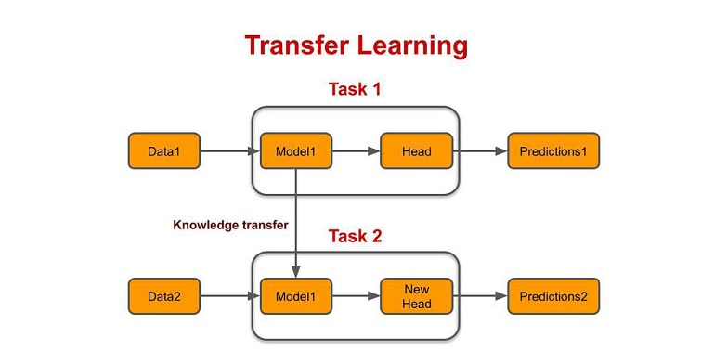Bij transfer learning op een probleem op te lossen wordt er niet een geheel nieuw model getraind die nog nooit gebruikt is, maar een al getraind model voor een ander probleem. De reden dat dit principe steeds groter begint te worden, is omdat een al getraind model op een andere dataset sneller nieuwe processen kan leren, daarnaast is het vaak ook accurater en heeft het minder data nodig om volledig getraind te worden. Een belangrijke reden om dit ook te gebruiken is voor het moment dat er niet genoeg training data is, aangezien ingewikkelde onderdelen vaak niet goed getraind kunnen worden. Hierom bij het gebruik van een al getraind model, die voor een gelijk doeleinde gebruikt is, kan er veel vereiste training overbodig worden. Een voorbeeld hiervan is bij het trainen van tekst verwerking, voor deze problemen wordt “word embedding’ gebruikt, wat verschillende woorden met gelijke betekenissen vertaald naar dezelfde waarde in een vector.